PapoiMoney

David Ignacio Argueta Valles 20255755, Valeria Sofia López Santos 20255700, Natalia Marcela Madriz Sáenz 20255667, Carlos Alberto Navas Flores 20255766
Escuela Superior de Economía y Negocios
Introducción a la Ingeniería de Software
Lic. Alvin Portillo
Viernes, 21 de noviembre del 2025

PapoiMoney
Nuestro proyecto para la materia de Introducción a la Ingeniería de Software es una de aplicación que está diseñada para que cualquier persona que reciba un ingreso monetario pueda administrar su dinero de manera inteligente, sencilla y equilibrada. A través del sistema de presupuesto 50-30-20, donde el usuario podrá distribuir automáticamente su ingreso en tres categorías fundamentales:
- 50% para necesidades esenciales, como vivienda, alimentación y transporte.
- 30% para deseos o gastos personales, como entretenimiento o compras no esenciales.
- 20% para ahorro o pago de deudas.
Nuestro objetivo con esta aplicación es que el usuario pueda crear y personalizar cómo dividirá sus gastos de manera inteligente y eficiente. De esta manera, el usuario evitará pérdidas innecesarias. Además, al fomentar una administración consciente y planificada, la aplicación busca contribuir al bienestar financiero y a la toma de decisiones económicas más responsables.
A lo largo del trabajo hay diferentes partes como el manual de uso que explica brevemente lo que se tiene que hacer para que el programa funcione correctamente. Este se hizo con un poco de humor, ya que como somos Los Papois implementamos el lenguaje de los minios en el código al igual que en el manual para que este sea acorde a nuestro nombre y relación con nuestro maestro Alvin.
Luego, se encuentra la documentación que sirve para que cualquier persona que quiera continuar el código, ya sea modificándolo o partir de base con él, sepa cómo está constituido y las funciones más importantes que se deben de tener en cuenta para la realización de cambios. De igual manera, funciona para que, si alguna persona tiene que dar capacitación sobre este, tenga una estructura clara y funciones claves para el funcionamiento de este.

Manual de uso de PapoiMoney
PapoiMoney es una aplicación que le ayuda a organizar su dinero de forma inteligente usando el sistema 50-30-20:
- 50% para cosas necesarias (Casa-banana (vivienda), banana (comida), room-room (transporte) 🎯)
- 30% para deseos (Baboi (diversión), shoppa-shoppa (compras)) 📋
- 20% para ahorrar (money-bobo) 🐷

Al ingresar se le mostrará un mensaje de bienvenida y luego se le solicitará ingresar la cantidad de dinero que posee. A partir de esta información, se presenta un resumen del presupuesto acorde a la cantidad ingresada, es decir cuánto puede gastar en cada una de las secciones (necesidades, deseos y ahorro). Posteriormente se desglosa el menú principal, donde tendrá que escoger una de las opciones que se le presentan. Por favor se le solicita para esta parte escribir el NÚMERO de la opción que usted desea.
MENÚ PRINCIPAL
1. 🎯 Necesidades Esenciales (Casa-banana (vivienda), banana (comida), room-room (transporte))
2. 📋 Deseos (baboi (diversión), shoppa-shoppa (compras))
3. 🐷 Ahorro (money-bobo)
4. 📊 Ver resumen completo (Shorty-banana)
5. 🚪 Salir (Pado)
Una vez haya seleccionado la opción de su preferencia y esta está en el rango 1-3, aparecerá el submenú de la categoría. En esta sección colocar solamente la LETRA ya sea en minúscula o mayúscula.
Opciones:
a. Agregar gasto (banana-spend)💲: Aquí usted podrá ingresar todos los gastos que considere necesarios para la sección en la que se encuentra. Deberá colocar un nombre (concepto) y el monto que desea. Recuerde mantenerse dentro del presupuesto asignado en el resumen de presupuesto mostrado anteriormente. Si en dado caso usted se excede en alguna sección del presupuesto, se le mostrará un mensaje de confirmación donde escribirá “si” o “no”, ya sea en mayúscula o minúscula y sin tildes.
b. Consultar gastos (moni-moni check) 💰: En este apartado, usted podrá visualizar los gastos que ha hecho en la sección que se encuentra.
c. Modificar gasto (moni-mudi) ✍🏻: Si usted desea modificar alguno de los gastos ya agregados, deberá seleccionar el que quiera reemplazar, luego escribir un nuevo nombre para el concepto o si lo quiere mantener presione Enter. De igual forma con el monto si lo quiere cambiar digite la nueva cantidad y sino presione Enter.
d. Borrar gasto (Sa la ka!) 🗑️: Esta opción permite borrar los gastos que ya no considere necesarios en la sección que se encuentre. Para esto digite el número del gasto a borrar y se le mostrará un mensaje diciendo que se borró con éxito.
e. Volver al menú principal (Papoi)🏡: Aquí se regresa al menú principal mostrando sus opciones y el resumen de presupuesto.
Por otro lado, si usted escoge en el rango del menú principal las opciones 4-5, hay dos alternativas:
- Opción 4: Muestra el resumen completo de todas las acciones realizadas hasta ese momento (Shorty-banana) 📊.
- Opción 5: Al seleccionar esta opción, el programa se cierra automáticamente y muestra un mensaje de agradecimiento por usar nuestra aplicación (Poopaye! 😊).

🚨 Para evitar posibles confusiones dentro de los mensajes en la ejecución del programa, por favor tome en cuenta lo siguiente:
- Si escribe letras en lugar de números, le aparecerá un mensaje diciendo:
⚠️ Por favor ingrese un número válido. (Oh poop)
- Si escribe un número fuera del rango 1-5, se mostrará un mensaje que dice:
⚠️ Opción no válida. Por favor seleccione 1-5. (Stupa! Stupa!)
- Si no escribe nada, la aplicación le enseñará un mensaje que dice:
⚠️ Entrada inválida. (Tatata bala tu!)
Entendiendo esto, ¡ya está listo para usar PapoiMoney sin problema para organizar su dinero de manera eficiente! 💸 ¡BANANA!

Documentación del código
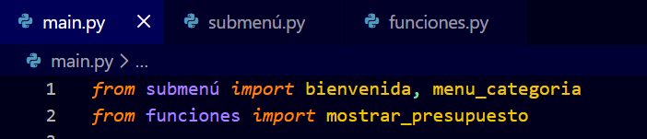
- Este código se divide en tres archivos, el main donde se encuentra el menú principal. En el submenú están las funciones de bienvenida y menú categoría. Por último, el archivo de las funciones que es prácticamente el corazón de la aplicación, ya que dentro de él están las funciones para agregar, consultar, modificar y borrar gastos. Para que el main pueda funcionar se importan los archivos submenú.py y el de funciones.py para que así se extraigan las funciones de cada uno de ellos.
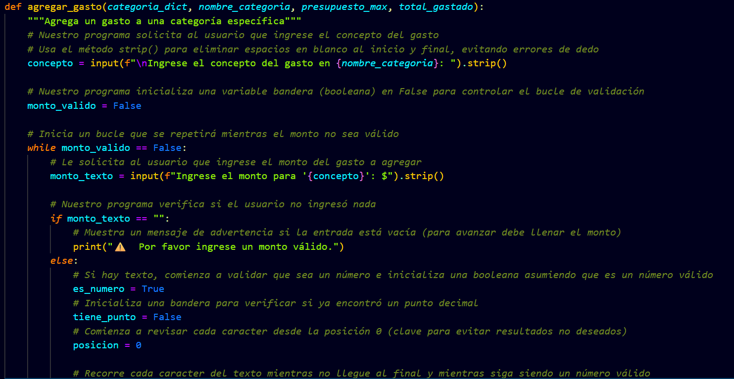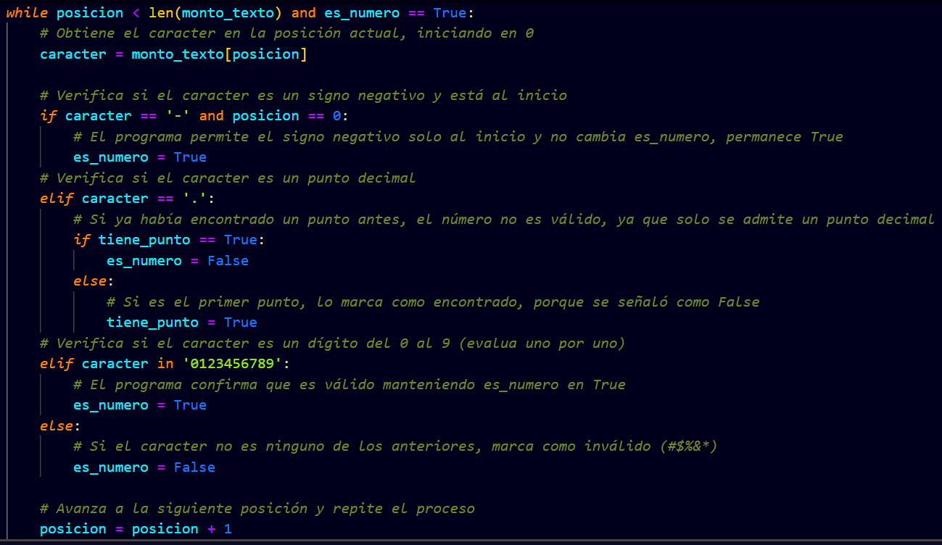
- Esta función es una de las que conforma el archivo funciones.py, es la encargada de agregar un gasto a una categoría específica (necesidades, deseos, ahorro). Así como esta, se encuentran dentro del mismo archivo las funciones que permiten consultar, modificar y borrar gastos. Cada una, sigue una estructura similar con simple variaciones para adaptarse a las necesidades de la opción.
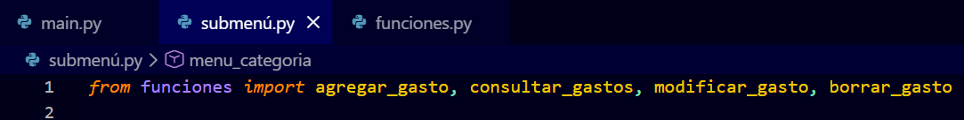
- Este import dentro del archivo submenú, es vital para que el código en main.py pueda funcionar, ya que importa todas las funciones, que se encuentran en funciones.py y que no son mostrar_presupuesto. Debido a que la función menu_categoria está en submenú.py, necesita que se traigan del otro archivo las funciones a las que esta misma les hace el llamado.

Conclusión
Con este proyecto se busca enfatizar la importancia del ahorro inteligente mediante la técnica 50-30-20, la cual promueve un buen manejo del dinero y un mayor control financiero. Durante el proceso de creación aprendimos la relevancia del trabajo en equipo y la comunicación, así como la capacidad de reaccionar ante momentos difíciles e inesperados y adaptarnos a situaciones que requieren creatividad y espontaneidad. El objetivo de PapoiMoney es brindar a las personas una herramienta simple, fácil de utilizar y en la que puedan confiar.
Además, este proyecto nos permitió reconocer que, para que una aplicación realmente funcione, es necesario comprender las necesidades reales de los usuarios. Por eso priorizamos funciones claras, una interfaz amigable y un diseño que facilite la toma de decisiones financieras. PapoiMoney no solo busca ser un apoyo, sino también una herramienta con la que se pueda crear diferentes categorías de gasto, ofreciendo orientación sencilla que cualquiera pueda aplicar en su vida diaria.
Finalmente, este proyecto reforzó la importancia de crear soluciones que generen un impacto positivo. Entendimos que la libertad de personalización de los gastos es un pilar fundamental para mejorar el bienestar de las personas, y que una buena gestión del dinero puede prevenir problemas futuros. Con PapoiMoney buscamos aportar un granito de arena para que más personas aprendan a ahorrar, planificar y administrar mejor sus recursos.

